（一）車牌裝置旋轉架（13條1款）
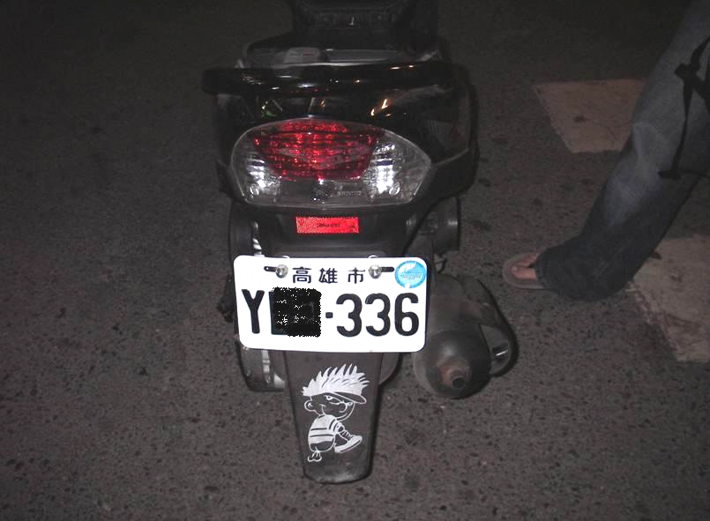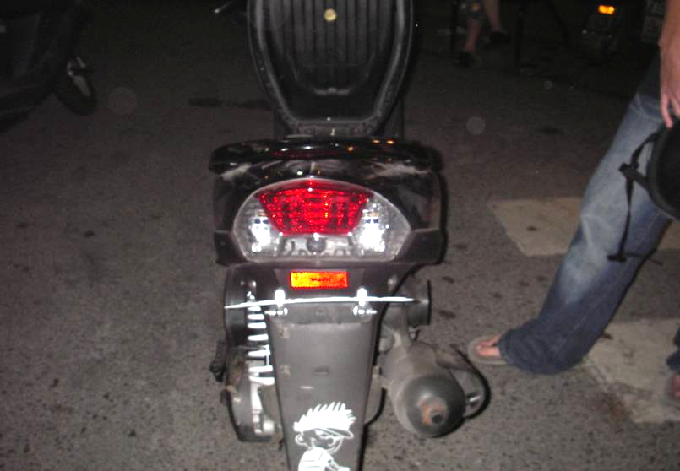
牌照正常狀態。 旋轉架車牌旋起。
（二）裝設後車梯、遮蔽車牌，致不能辨識牌號（13條1款）
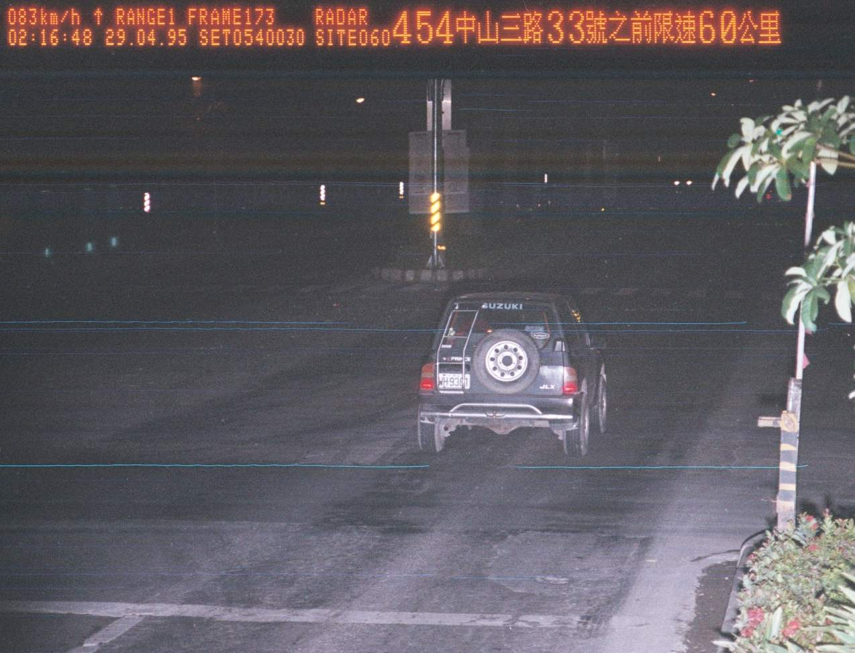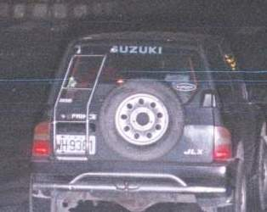
牌照違規影響測照 投機心態、浪費行政資源
（三）裝設後防撞桿、遮蔽車牌，致不能辨識牌號（13條1款）
（加裝前後防撞桿未申請變更註記，可併舉發§16條）
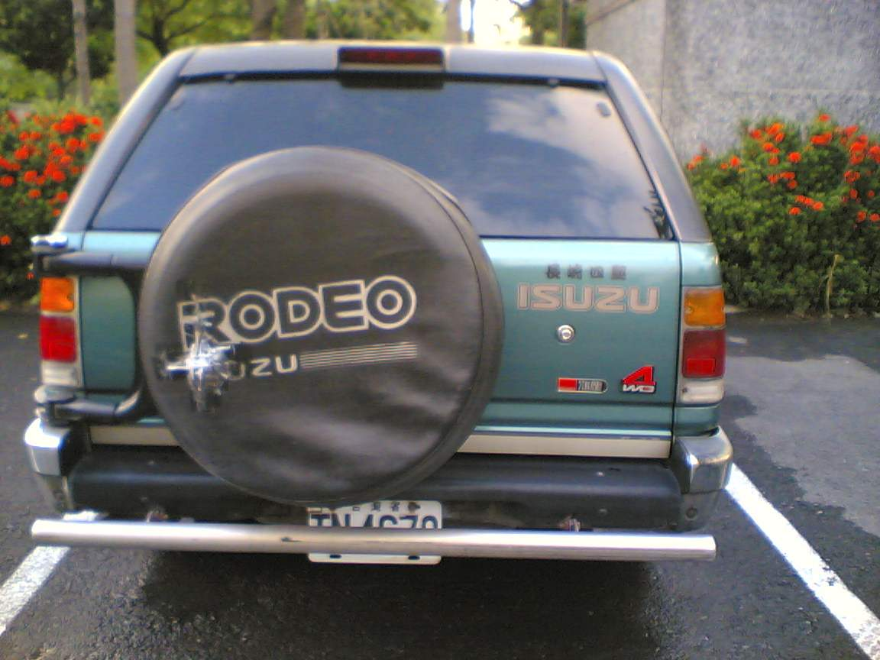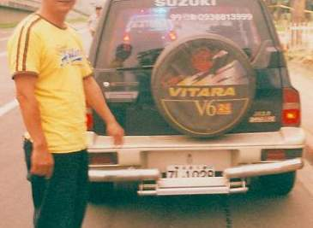
遮蔽車牌，致不能辨識，影響測照事小、發生事故怎麼辦？

